INDICAÇÃO Nº 1731/2018

Sugere ao Poder Executivo Municipal a roçagem e limpeza de áreas públicas existentes nas proximidades da ponte da Rua Elias Fausto, no bairro São Joaquim.

Excelentíssimo Senhor Prefeito Municipal,

Nos termos do Art. 108 do Regimento Interno desta Casa de Leis, dirijo-me a Vossa Excelência para sugerir que, por intermédio do Setor competente, seja realizada a roçagem e limpeza de áreas públicas existentes nas proximidades da ponte da Rua Elias Fausto, no bairro São Joaquim, neste município.

Justificativa:

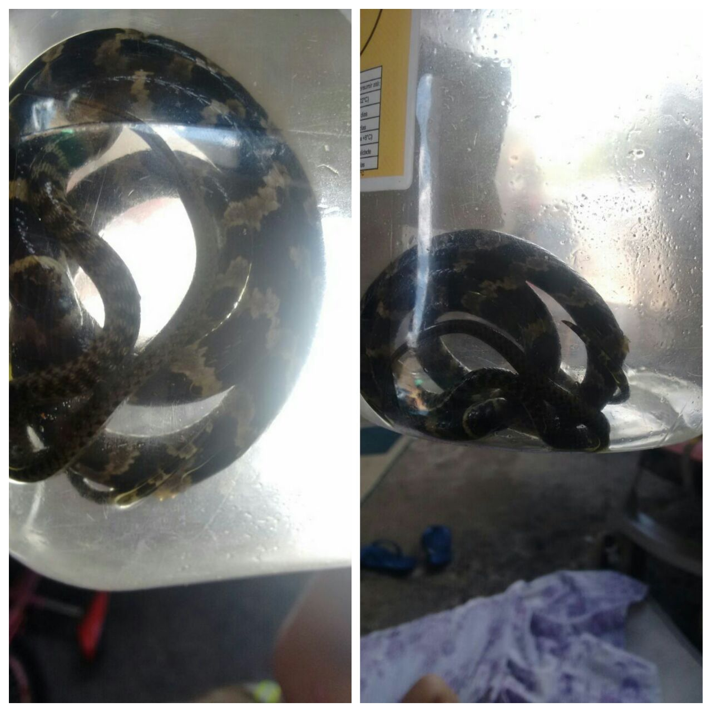

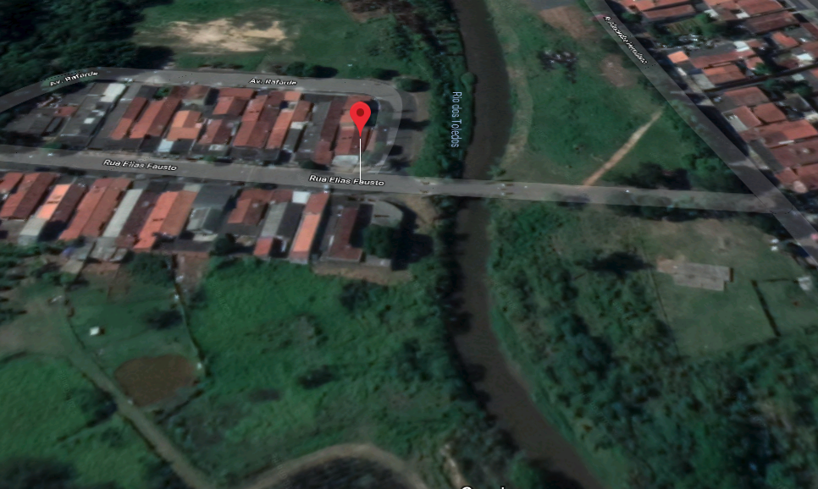
Ilustração de áreas públicas existentes nas proximidades da ponte da Rua Elias Fausto necessitando roçagem

Conforme fotos acima e reivindicação de munícipes do bairro São Joaquim, solicito a roçagem e limpeza no referido local, devido ao mato alto existente, proporcionando o aparecimento de bichos peçonhentos junto às casas próximas as mesmas. Pedimos urgência no atendimento desta indicação.

Plenário “Dr. Tancredo Neves”, em 22 de fevereiro de 2.018.

JESUS VENDEDOR

-Vereador / Vice Presidente-

